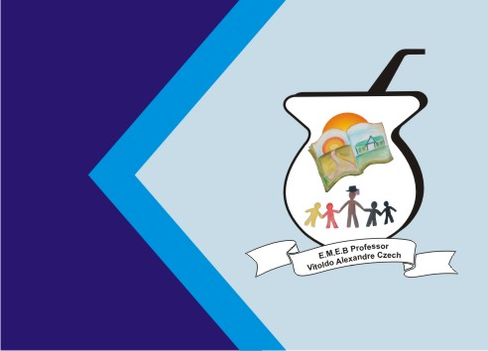

**Secretaria Municipal de Educação**

**E.M.E.B. Professor Vitoldo Alexandre Czech**

**Diretora: Lucélia Aparecida Gabrielli**

**Assessora Pedagógica: Maria Claudete T. Gervásio**

**Assessora Administrativa: Rosane Eva Bucco**

**Professor: Rafael Munaretto**

**Disciplina: Educação Física**

**Série/ano 2º - Data 02/08/2021**

**Aluno (a)..................................................................**

**BOLA NA PAREDE**

Ideal para melhorar a coordenação motora e atenção. Pode ser feita com uma criança de cada vez, ou com todas ao mesmo tempo, dependendo da quantidade de bolas e do espaço disponível. O organizador fica responsável por dar os comandos e tudo que ele disser, as crianças devem fazer com a bola:

“Seu lugar” – jogar a bola na parede e a pega sem se movimentar;

“Sair do lugar ‘’ – jogar a bola na parede e se movimentar para depois pegar a bola;

“Sem falar” – mesmo procedimento, mas sem conversar;

“Uma mão” – na hora de jogar é permitido usar as duas mãos, mas para pegá-la, somente uma mão poderá ser usada;

“Palmas” – joga a bola e antes de pegá-la é necessário bater palmas;

“Pirueta” – joga a bola com as duas mãos e antes de pegá-la é necessário cruzar e descruzar os braços